Молодежь Силино поучаствовала в праздновании дня рождения «Активного гражданина»
04.06.2018
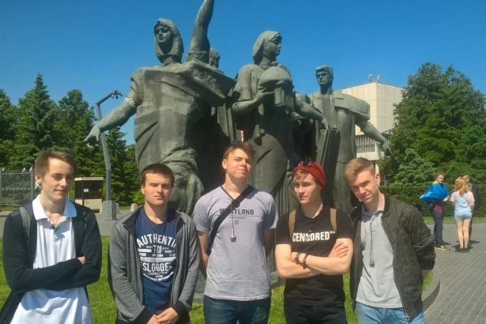
21 мая проект и одноименный портал «Активный гражданин» отпраздновал свое трехлетие. В рамках данного события по всех Москве было организовано большое число самых разных мероприятий, в которых приняли участие члены молодежной палаты района Силино.

В общей сложности, праздник затронул свыше 70 столичных площадок, в число которых вошли парки, кафе и библиотеки. Горожане приняли участие в увлекательных экскурсиях, встречах с известными деятелями искусства и других интересных мероприятиях. Кульминационным событием стал красочный концерт в «Музеоне».
@Фото с сайта nashesilino.ru

Адрес страницы: http://silino.mos.ru/presscenter/news/detail/7370784.html
Управа района Силино города Москвы

